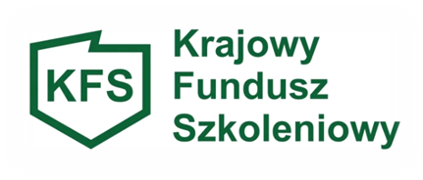
​​​

Załącznik nr 1

Na podstawie art. 37 ust. 1 pkt 1 ustawy z dnia 30 kwietnia 2004 r. o postępowaniu w sprawach dotyczących pomocy publicznej (t.j. Dz. U. z 2025 r., poz. 468 z późn. zm.) oraz Rozporządzenia Komisji (UE) nr 2023/2831 z dnia 13 grudnia 2023 r. w sprawie stosowania art. 107 i 108 Traktatu o funkcjonowaniu Unii Europejskiej do pomocy de minimis (Dz. Urz. UE L 2023/2831 z 15.12.2023 r.)
Oświadczenie Wnioskodawcy o otrzymanej pomocy de minimis
Imię i nazwisko/ nazwa firmy ……………………………………………………………..…………
Adres siedziby ………………………………………………………………..…………………….…
NIP……………………………………………
Oświadczam, że (właściwe zaznaczyć X):
nie otrzymałem (am) w ciągu minionych trzech lat poprzedzających dzień złożenia wniosku pomocy de minimis oraz pomocy de minimis w rolnictwie lub rybołówstwie
otrzymałem (am) w ciągu minionych trzech lat poprzedzających dzień złożenia wniosku pomoc de minimis oraz pomoc de minimis w rolnictwie lub rybołówstwie
w wysokości …………………………...... zł, słownie: ……………………….
co stanowi ……………………….. euro, słownie ……………………………………………
Zobowiązuję się do złożenia w dniu podpisania umowy dodatkowego oświadczenia o uzyskanej pomocy de minimis, jeżeli w okresie od dnia złożenia wniosku do dnia podpisania umowy otrzymam pomoc de minimis.

Prawdziwość danych potwierdzam własnoręcznym podpisem

…................................…....…........................ …………………………………………
Miejscowość, data (data, podpis i pieczęć Podmiotu)

